## Git пошагово. Загрузка домашних заданий на GitHub.

Цель этого документа - помочь вам завершить первые шаги с Git и GitHub и показать, как выкладывать свои домашние задания на GitHub.

Это руководство рассчитано на 30 минут работы, не считая просмотра видео.

**Подготовка:**

1. Если есть сложности с пониманием Git, **скачайте и** посмотрите видеозапись уроков

<https://www.dropbox.com/s/1ti1y93s4h4mxqg/%D0%9C%D0%B0%D0%BA%D1%81-GitHub-2016-2-2-rec-hq-4-359449-a02943d342be5c912984c511b0085539-recording.mp4?dl=0>

(вначале HTML, потом Git рассматривается)

и его продолжение

<https://www.dropbox.com/s/spz06h05lv9dygj/%D0%9C%D0%B0%D0%BA%D1%81-%D0%9E%D1%81%D0%BD%D0%BE%D0%B2%D1%8B%20PHP-2016-2-4-rec-hq-4-360842-34842873dff78b9d8261632986cef959-recording.mp4?dl=0>

и третью часть

<https://www.dropbox.com/s/ghlfqd4kwv8cj3l/%D0%9C%D0%B0%D0%BA%D1%81-%D0%9E%D1%81%D0%BD%D0%BE%D0%B2%D1%8B%20PHP-2016-2-5-rec-lw-us-2-361487-6f024b22cf226f350ca837f63bfbc814-recording.mp4?dl=0>

2. Установите Git: <https://git-scm.com/downloads>

На шаге PATH environment при установке, выберите вот это, чтобы получить максимум доступных из консоли команд:

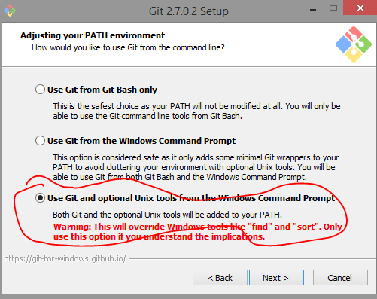

Дальше - все опции по умолчанию.

3. Создайте аккаунт на GitHub, если еще нет: <https://github.com/>

4. Установите Far Manager, чтобы было более удобно работать с командной строкой под Windows: <https://www.farmanager.com/download.php?l=ru>

5. Чтобы хранить ваш код на GitHub, необходимо создать репозиторий.

Создайте его, перейдя по ссылке <https://github.com/new>.

Помните, вы должны залогиниться перед этим.

Введите название для своего репозитория, отметьте галочку “Инициализировать репозиторий, создав README”.

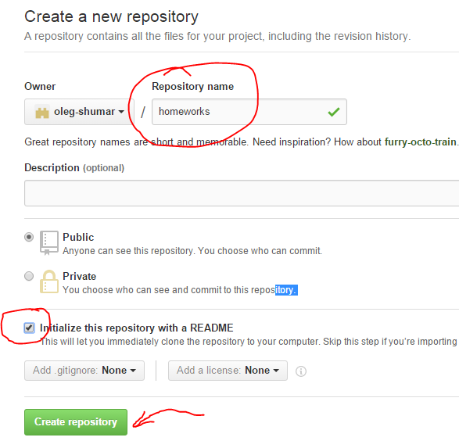

Нажмите “Создать репозиторий”.

Он готов!

Вы увидите такую страницу: 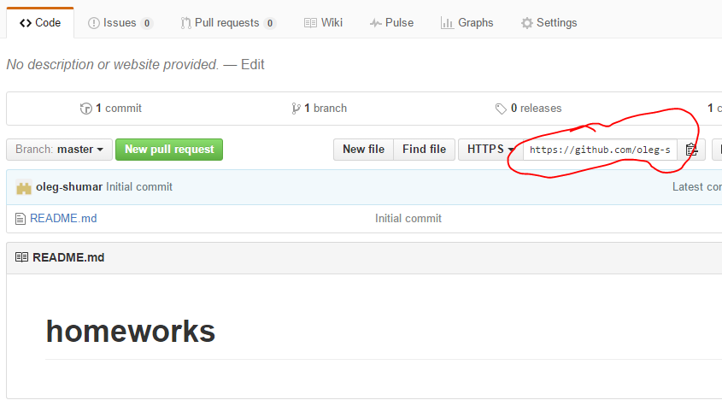

На картинке выделен адрес для доступа к вашему *удаленному (remote)* репозиторию.

Теперь пора приступить к созданию *локального* репозитория.

6. С помощью FarManager зайдите в ту директорию, в которой вы планируете создавать и выполнять файлы с домашними заданиями. Обычно это c:\xampp\htdocs - корневой каталог вашего веб сервера.

Для этого в FarManager нажмите Ctrl+O.

Затем введите команду ***cd c:\xampp\htdocs*** и нажмите enter.

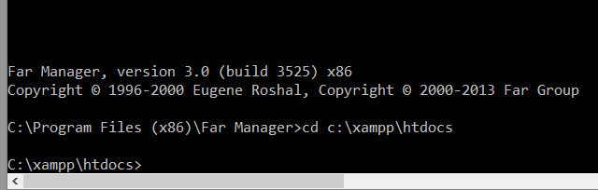

Вы зашли в директорию.

7. Теперь необходимо создать локальный репозиторий.

Введите команду ***git init***

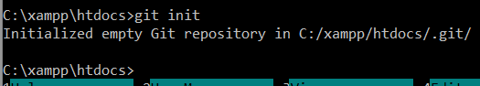

Локальный репозиторий создан. Работать с ним можно даже без интернета, просто потом можно синхронизироваться с удаленным сервером, чтобы ваши коллеги / мы могли увидеть результаты вашей работы.

8. Теперь необходимо ввести базовые данные - ваш имейл и ваше имя:

***git config --global user.email "***[***oleg.shumar@gmail.com***](mailto:oleg.shumar@gmail.com)***"***

***git config --global user.name "Oleg Shumar"***

9. Чтобы результаты вашей работы были видны на GitHub, необходимо добавить удаленный репозиторий в общий список.

Помните, в пункте 5 я выделил адрес доступа к удаленному репозиторию?

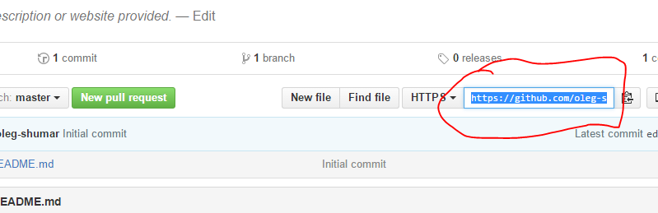

Скопируйте его полностью.

Введите команду:

***git remote add homeworks*** [***https://github.com/oleg-shumar/homeworks.git***](https://github.com/oleg-shumar/homeworks.git)

Слово(аргумент) “homeworks” в этой команде значит, что вы даете удаленному репозиторию по адресу [***https://github.com/oleg-shumar/homeworks.git***](https://github.com/oleg-shumar/homeworks.git) свое собственное имя, вместо стандартного origin.

Только вместо <https://github.com/oleg-shumar/homeworks.git> подставьте свой собственный адрес.

Вот как это будет выглядеть в консоли:

Теперь проверьте, что удаленный репозиторий добавлен, введите команду

***git remote***

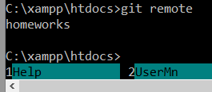

и вы увидите его в списке.

В данном случае homeworks - это сокращенное имя для вашего удаленного репозитория.

10. Теперь проверим, что все настроено правильно.

С помощью команды

***git pull homeworks master***

которая дословно говорит гиту: “затяни в локальный репозиторий изменения из удаленного репозитория с названием homework, а конкретно - затяни изменения из основной ветки, из master”.

Вот что должно получиться:

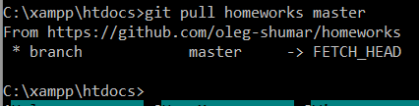

Проверьте свою директорию, у меня это c:\xampp\htdocs - там должен появиться файл README.md - тот файл, который мы отметили создать в пункте 5.

11. Теперь добавьте в вашу папку файл с домашним заданием.

Нам нужен простой тестовый файл.

Я создам его с помощью команды

***touch index.html***

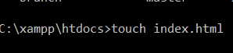

Для того, чтобы эта и другие полезные команды были доступны в командной строке, необходимо выполнить пункт 2.

Теперь в вашей папке есть новый файл!

Там вы можете выполнять домашнее задание.

Каждому заданию - свой файл или же папка + файл.

12. Теперь посмотрим, какие изменения случились в репозитории:

введите ***git status***

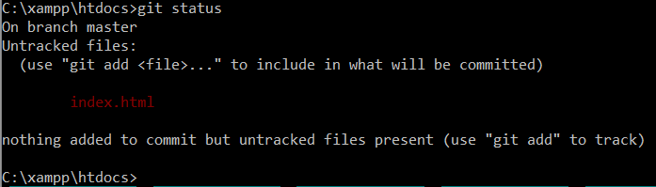

В директории появился файл, изменения которого не отслеживаются.

Чтобы добавить этот файл в систему контроля версий, введите

***git add index.html*** а затем снова ***git status.*** Добавлять можно и не по одному файлу, а например, git add . или git add * - это на будущее.

Вы увидите:

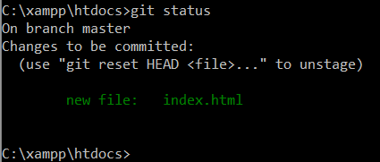

Изменения отслеживаются и готовы к фиксации, т.е. к коммиту.

13. Делаем коммит. Запечатаем скотчем нашу коробку с конфетами.

***git commit -m "Введите здесь свой комментарий на английском"***

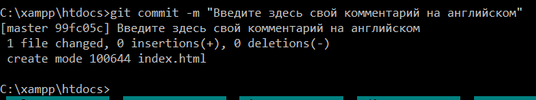

Ваши изменения зафиксированы. Система получила новую версию.

Пункты 11-13 могут повторяться в цикле. Вы что-то делаете, фиксируете, работаете дальше.

Потом, когда хотите показать результаты своей работы коллегам или нам,

необходимо сделать последний шаг. Запушить, тоесть отправить свои локальные изменения в удаленный репозиторий. В нашем случае - в GitHub.

14. Последний шаг. Синхронизация. Пушим свои изменения.

***git push homeworks master***

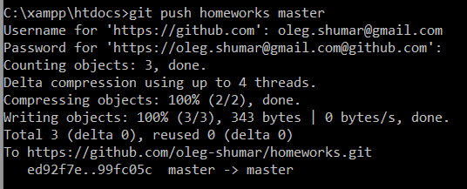

Изменения сразу же отобрализись в вашем GitHub’е:

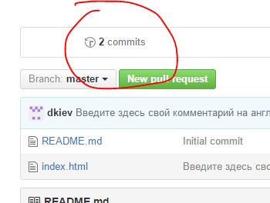 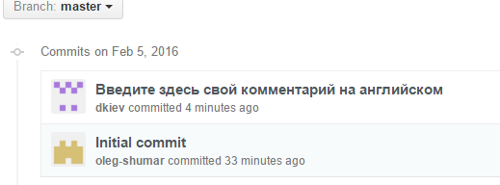

Спасибо, что прошли этот путь!